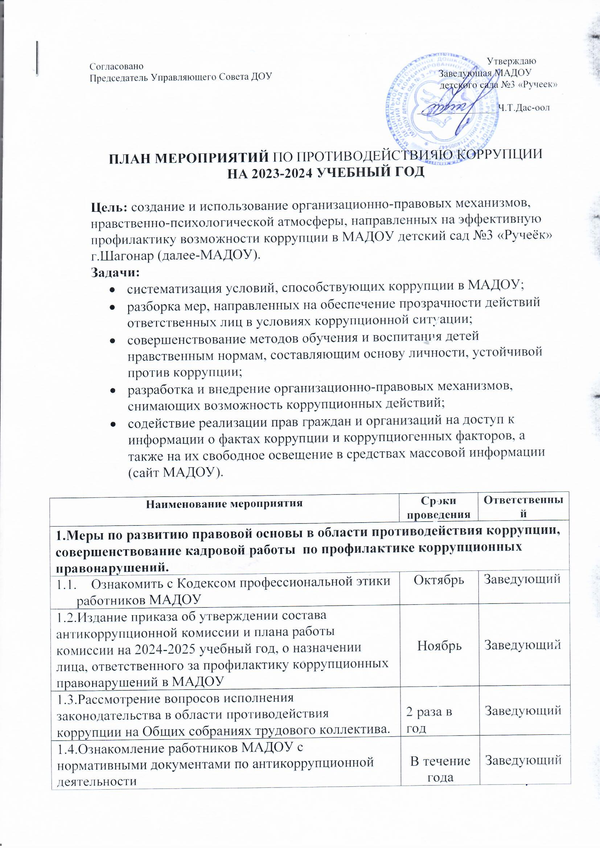
1.5. Мониторинг изменений действующего законодательства в области противодействия коррупции | В течение года | Заведующий, ответственные за профилактику
1.6.Анализ деятельности работников МАДОУ, на которых возложены обязанности по профилактике коррупционных и иных правонарушений | 2 раза в год | Заведующий
1.7.Отчет о реализации плана по противодействию коррупции в МАДОУ | 1 раз в квартал | Заведующий, ответственные лица
1.8.Осуществление контроля за соблюдением законодательства РФ в сфере противодействия коррупции. | Постоянно | Заведующий, ответственные за профилактику
1.9.Обеспечение системы прозрачности при принятии решений по кадровым вопросам | Постоянно | Заведующий
2. Меры по совершенствованию функционирования МАДОУ в целях предупреждения коррупции
2.1. Организация проверки достоверности представляемых гражданином персональных данных и иных сведений при поступлении на работу в МАДОУ. | Постоянно |  | Заведующий
2.2. Организация и проведение инвентаризации муниципального имущества по анализу эффективности использования. | Ноябрь-декабрь |  | Комиссия по инвентаризации
2.3. Проведение внутреннего контроля:  - организация питания воспитанников;  - соблюдение прав всех участников образовательного процесса. | Постоянно |  | Заведующий, УС ДОУ
2.4. Усиление контроля за недопущением фактов неправомерного взимания денежных средств с родителей (законных представителей) в МАДОУ | Постоянно |  | Заведующий
2.5. Организация систематического контроля за выполнением законодательства о противодействии коррупции в МАДОУ при организации работы по вопросам охраны труда | Постоянно |  | Заведующий
2.6. Размещение информации по антикоррупционной тематике на официальном сайте МАДОУ и на стендах в МАДОУ:  - копия лицензии на право ведения образовательной деятельности;  - свидетельство о государственной аккредитации;  - режим работы;  - Порядок комплектования муниципальных образовательных учреждений. | Постоянно |  | Заведующий
2.7. Осуществление экспертизы жалоб и обращений граждан, поступающих через системы общего пользования (почтовый, электронный адреса, телефон) на действия (бездействия) заведующего и сотрудников МАДОУ с точки зрения наличия сведений о фактах коррупции и организации их проверки | По мере поступления |  | Заведующий, ответственные лица, члены комиссии
2.8. Проведение оценки должностных обязанностей педагогических работников, исполнение которых в наибольшей мере подвержено риску коррупционных проявлений. | В течение года |  | Заведующий, ответственные лица, комиссия
2.9. Проведение групповых и общих родительских собраний с целью разъяснения политики МАДОУ в отношении коррупции. | 1 раз в год |  | Заведующий, ответственные лица, воспитатели
2.10. Проведение отчётов заведующего МАДОУ перед родителями воспитанников (родительский комитет ДОУ) | 1 раз в год |  | Заведующий
2.11. Инструктивные совещания работников МАДОУ «Коррупция и ответственность за коррупционные деяния» | В течение года |  | Заведующий
3. Меры по правовому просвещению и повышению антикоррупционной компетентности сотрудников, воспитанников МАДОУ и их родителей
3.1. Проведение мероприятий по гражданской и правовой сознательности «Мой выбор» с детьми и взрослыми | В течение года |  | Старший воспитатель, воспитатели групп, специалисты
3.2. Изготовление памяток для родителей «Это важно знать!» | март |  | Ответственные за профилактику
3.3. Заседание родительского комитете ДОУпо противодействию коррупции в МАДОУ | Май |  | Ответственные за профилактику
3.4.Работа с педагогами: круглый стол «Формирование антикоррупционной и нравственно-правовой культуры» | Май |  | Заведующий,  ответственные за профилактику
4. Обеспечение доступа родителям (законным представителям) к информации о деятельности МАДОУ, установление обратной связи
4.1. Информирование родителей (законных представителей) о правилах приема в МАДОУ | Постоянно |  | Заведующий
4.2. Проведение ежегодного опроса родителей воспитанников МАДОУ с целью определения степени их удовлетворенности работой МАДОУ, качеством предоставляемых образовательных услуг. | май |  | Воспитатели, старший воспитатель
4.3. Обеспечение наличия в МАДОУ уголков потребителя образовательных услуг с целью осуществления прозрачной деятельности МАДОУ | Постоянно |  | Заведующий, старший воспитатель
4.4. Обеспечение функционирования сайта МАДОУ в соответствии с Постановлением Правительства РФ от 10.07.2013г. №582 «Об утверждении Правил размещения на официальном сайте образовательной организации в информационно-телекоммуникационной сети «Интернет» и обновления…» для размещения на нем информации о деятельности МАДОУ, правил приема воспитанников, публичного доклада заведующего, информации об осуществлении мер по противодействию коррупции. | Постоянно |  | Заведующий, старший воспитатель
4.5. Размещение на сайте МАДОУ ежегодного публичного отчета заведующего об образовательной, медицинской и финансово-хозяйственной деятельности | август |  | Заведующий, ответственный за ведение сайта
4.6.Активизация работы по организации органов самоуправления, работа родительского комитета ДОУ, обеспечивающего общественно-государственный характер управления, обладающий комплексом управленческих полномочий | В течение года |  | Заведующий председатель  УС МАДОУ

